2017年度材料学院工会工作总结
2017年，在学校党委、校工会的领导下，在学院党政领导的直接关怀下，在学院工会干部的齐心协力下，在广大的会员的热情支持下，材料学院工会在紧紧围绕学校和学院中心工作，充分调教职工的积极性和创造性，求真务实、改革创新，把服务教职工落到实处。现总结工作如下：
一、党政领导重视，齐心协力促发展
材料学院党政对学院工会工作给予高度重视，将工会工作作为学院一项重要工作列入学院年度工作计划。学院党委书记和院长经常指导工会工作，学院工会主席作为学院班子成员，参加党政联席会议，学院教代会主席列席党政联席会议。学院从政策、财力、物力上予以工会工作大力支持，并在5号教学楼内专门设立了学院教职工之家，为工会活动提供了场地条件。
二、围绕中心工作，积极推进民主政治建设
材料学院工会坚持教代会制度，推行院务公开，推进民主管理。积极推进教职工参与学校民主决策、民主管理和民主监督，让教职工有地方说话，有机会说话。一年来，学院工会组织教职工参与了学院岗位聘用、职称评审、年度考核、绩效津贴分配等各项涉及教职工升职、晋级、年度考核、奖惩、评选等有关方案的讨论制订，充分发挥了教职工的主人翁作用。
三、维护合法权益，为教职工办实事办好事
材料学院工会通过为广大教职工办实事，送温暖，关心教职工的身体健康等工作，发挥工会在学校和教职工之间的桥梁纽带作用。走访看望生病住院的教职工、困难家庭，对青年教师结婚表示祝贺，对直系亲属去世的教职工上门慰问等已成为工会常规工作。每年组织学院在岗教职工进行健康检查，组织教职工积极参加职工保障计划。
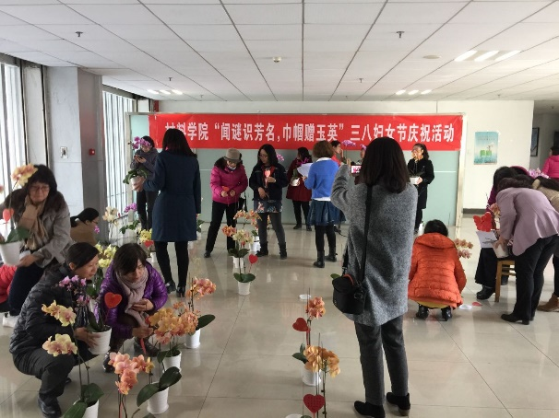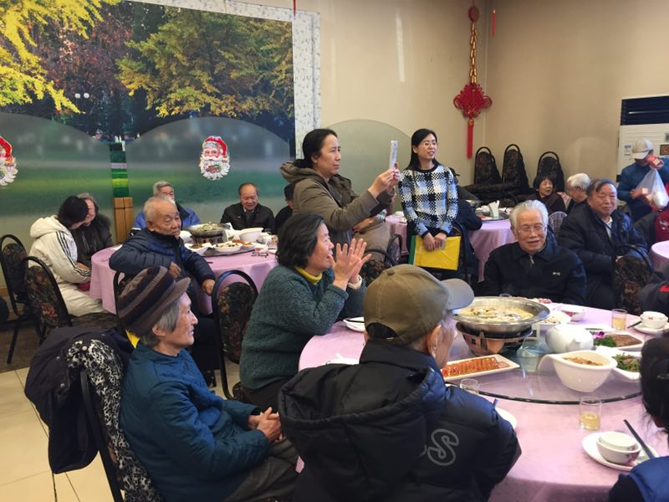
今年，学院工会在“三八”妇女节举行了“闻谜知芳名，巾帼赠玉英”猜花谜庆祝活动，得到广大女教师的热烈欢迎。学院工会关怀离退休教师，对困难退休教职工及时关怀并给予帮扶，并在春节前举办了离退休老教师新春团拜会，为八十岁老教师集体祝寿。
四、加强队伍建设，营造和谐学院氛围
材料学院工会协助学院党委建立健全师德考核制度，建立“以德为先”的教师考核评价体系。通过 “《高等学校教师职业道德规范》” 学习研讨、老教师“传帮带”、青年教师座谈、宣传“师德标兵”先进个人等形式多样的而活动，积极开展师德师风建设。
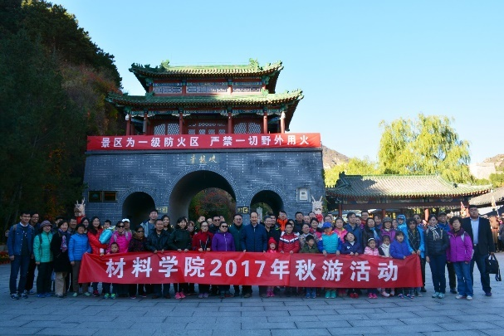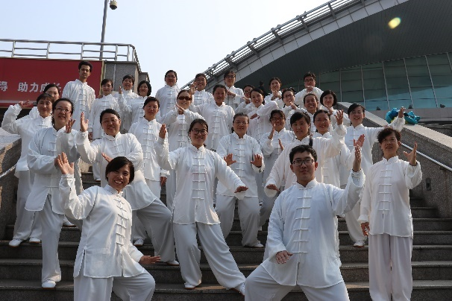
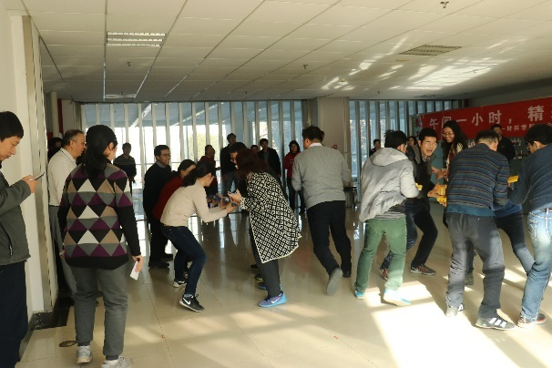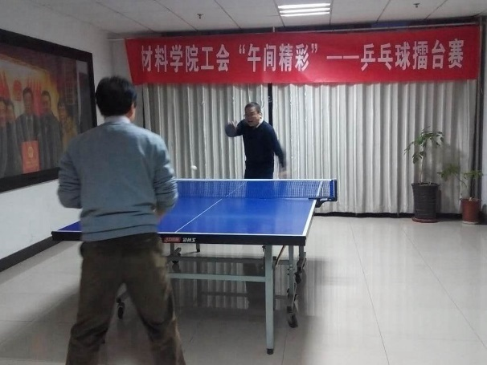
主动发挥工会这一群众组织的特点和优势，组织开展了丰富多彩、形式多样的文体活动，教职工参与率达90%以上，参加人次达300余人次。组建学院乒乓球、羽毛球等教职工社团，积极参加学校各类文体赛事，获得学校太极拳比赛一等奖等荣誉；以“午间一小时, 精彩材料人”为主题开展了一系列“午间精彩”活动，进行了集体拔河、踢毽、动感运球、乒乓球擂台赛等活动；组织了“赏秋色、享健康”秋游活动，提升了学院凝聚力，营造了和谐氛围。
五、组织体系健全、加强规范化建设
材料学院工会工作档案资料齐全、立档规范。工会会员信息采集、更新及时。主动吸引多名非事业编制和博士后人员入会。深入开展“京卡•服务卡”推广活动，会员办卡率达到90%以上。鼓励教职工使用“健步121”开展体育锻炼，注册率达50%。学院工会组织体系健全，下设7个工会小组，设有8名委员和7个工会小组长共15名工会干部。其中1人为退休返聘教师专职从事工会工作，为工会日常运转提供了保障。2017年，学院按时收缴会费，并严格遵守财务管理制度，工会会费使用公开、透明。
这一年来，处理学院工会在维护教职工合法权益，推进民主管理，促进学校改革和发展、服务教职工等方面取得了一些成绩，得到广大教职工的认可，但还存在许多差距与不足，这些都需要在今后的工作中不断完善，不断改进。

材料学院
2017年11月13日

